Załącznik nr 1
Opis przedmiotu zamówienia
- Remont kominów i poddasza na Stacji Hydrologiczno – Metorologicznej w Jeleniej Górze:
- zainstalowane ławy na długim boku komina
- zainstalowanie stopni kominiarskich
- wymiana okna na okno wyłazowe
- Zabezpieczenie izolacji stropu membraną paroprzepuszczalną.

- Szczegóły i zdjęcia poglądowe przedmiotu zamówienia:
Dysponujemy dwoma kominami :
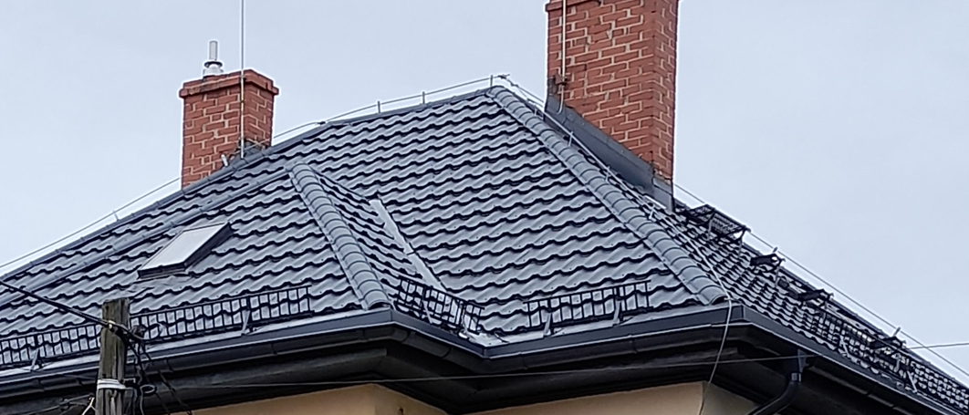
2
1

Komin nr 2
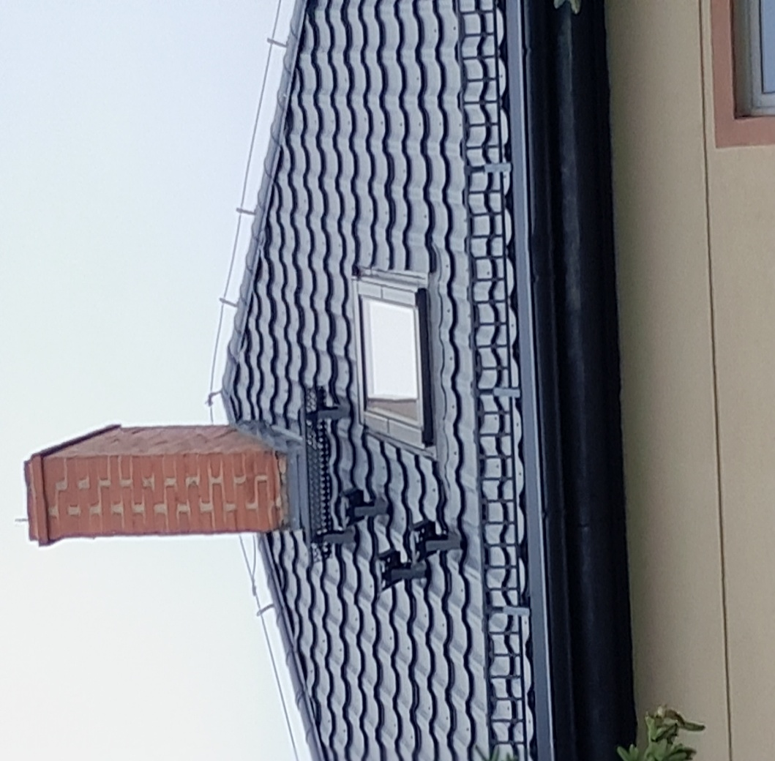
- zainstalować ławę na długim boku komina (strzałka) w kolorze istniejących stopni
- zainstalować dwa stopnie (zielona kreska) w kolorze istniejących stopni
- wymiana okna na okno wyłazowe wraz z obróbką dekarską od zewnątrz i szpachlarsko-malarską od wewnątrz

Komin nr 2
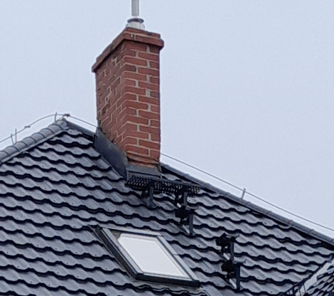
-te same zalecenia jak w przypadku wcześniej opisanego komina

Okno wyłazowe przykład
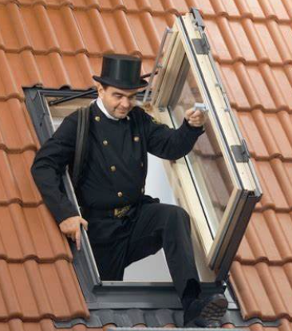

Ława przyścienna przykład
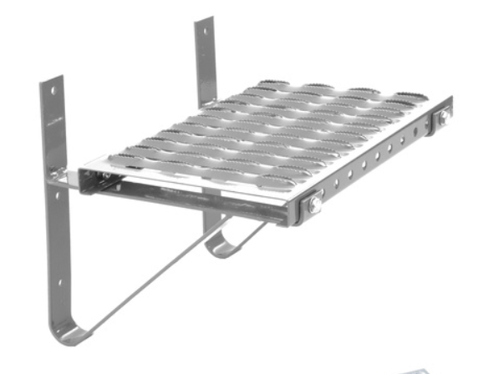
- Strop do zabezpieczenia membraną dachową od góry

………………………………………………… ………………………………………..
miejscowość, data pieczątka i podpis Wykonawcy lub
upoważnionego przedstawiciela Wykonawcy

